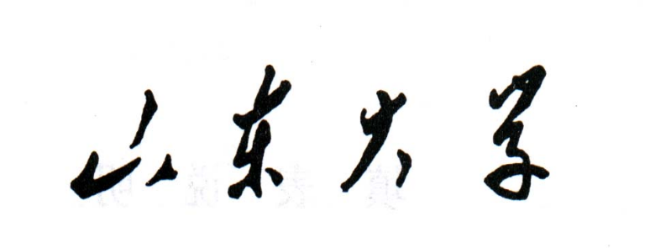
毕 业 论 文（设 计）
论文（设计）题目：

姓 名
学 号
学 院
专 业
年 级
指导教师

年 月 日

